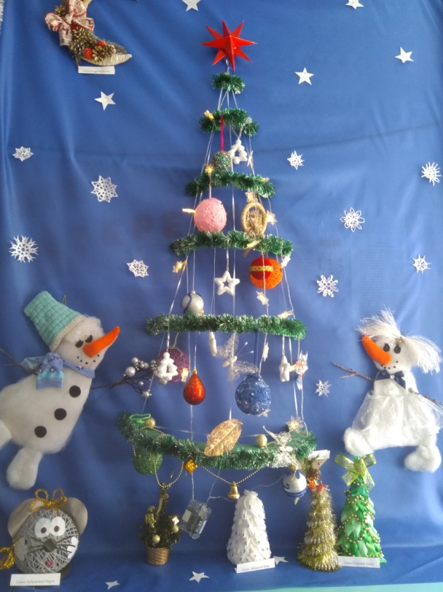**Мастер-класс «Объемная ёлочка на стену для оформления помещений»**

При оформлении приемной в нашей группе мне пришла в голову идея сделать елочку объемной, высокой, но в то же время не тяжелой. Результат превзошел все ожидания: получилась красивая, парящая в воздухе елочка, невесомая и хрупкая на вид, но крепкая в эксплуатации. Моим ребятам и их родителям очень понравилось.

**Нам понадобятся**: плотный картон, маркер/карандаш на веревочке, краска гуашь или акриловая с колером, ножницы, мишура зеленая, тесьма узкая около 3 метров, булавки, клей-карандаш или ПВА.

**Ход работы**

**1**. Возьмем плотный толстый картон (например, коробку от бытовой техники). Важно: лист картона должен быть без сгибов, или же, если картон недостаточно плотный, то лучше усилить его, продублировав детали и склеив их клеем ПВА, накладывая друг на друга.

. К маркеру привязываем шнурок, как на фото, и размечаем части будущей елочки. Ширина полукруга не более 4 см, детали можно делать и тоньше, но это зависит от величины желаемого деревца и массы игрушек, которые вы в итоге на нее повесите. Затем вырезаем детали ножницами или канцелярским ножом.

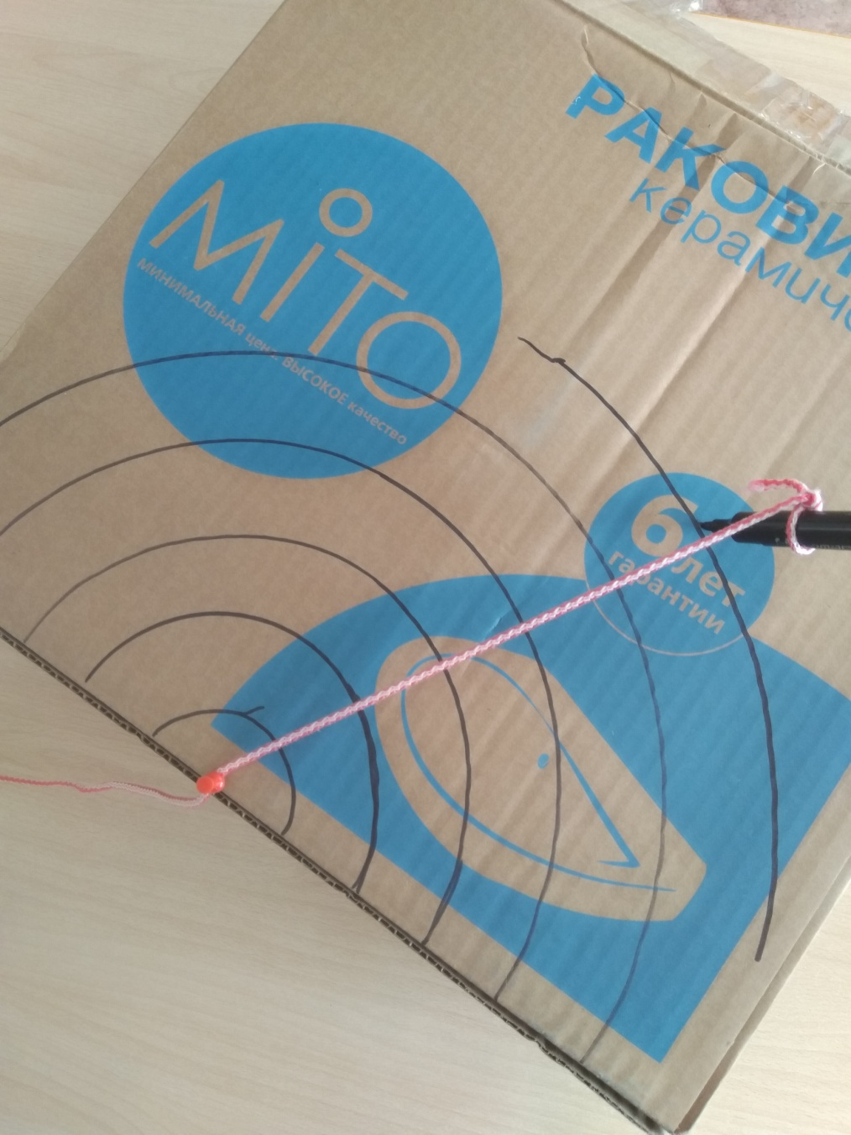

**2.** Вырезанные детали окрашиваем с двух сторон зеленой краской (гуашью, краской из баллончика, неплохо зарекомендовала себя разведенная колером радиаторная краска акриловая). В моем случае остатков краски в баллончике мне не хватило, пришлось докрашивать гуашью. Получаем вот такую заготовку.

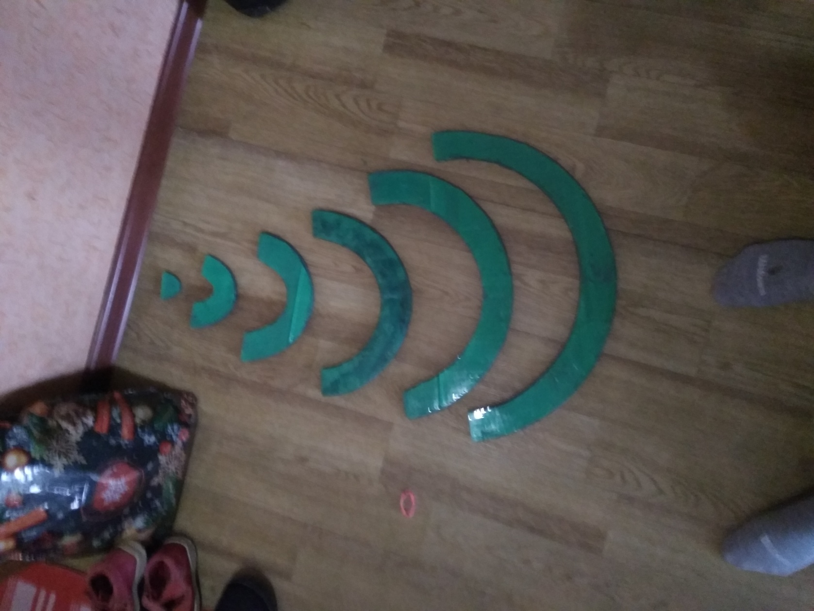

**3.** По внешней стороне каждого полукруга тонким двусторонним скотчем приклеиваем зеленую мишуру - иголочки для елочки.

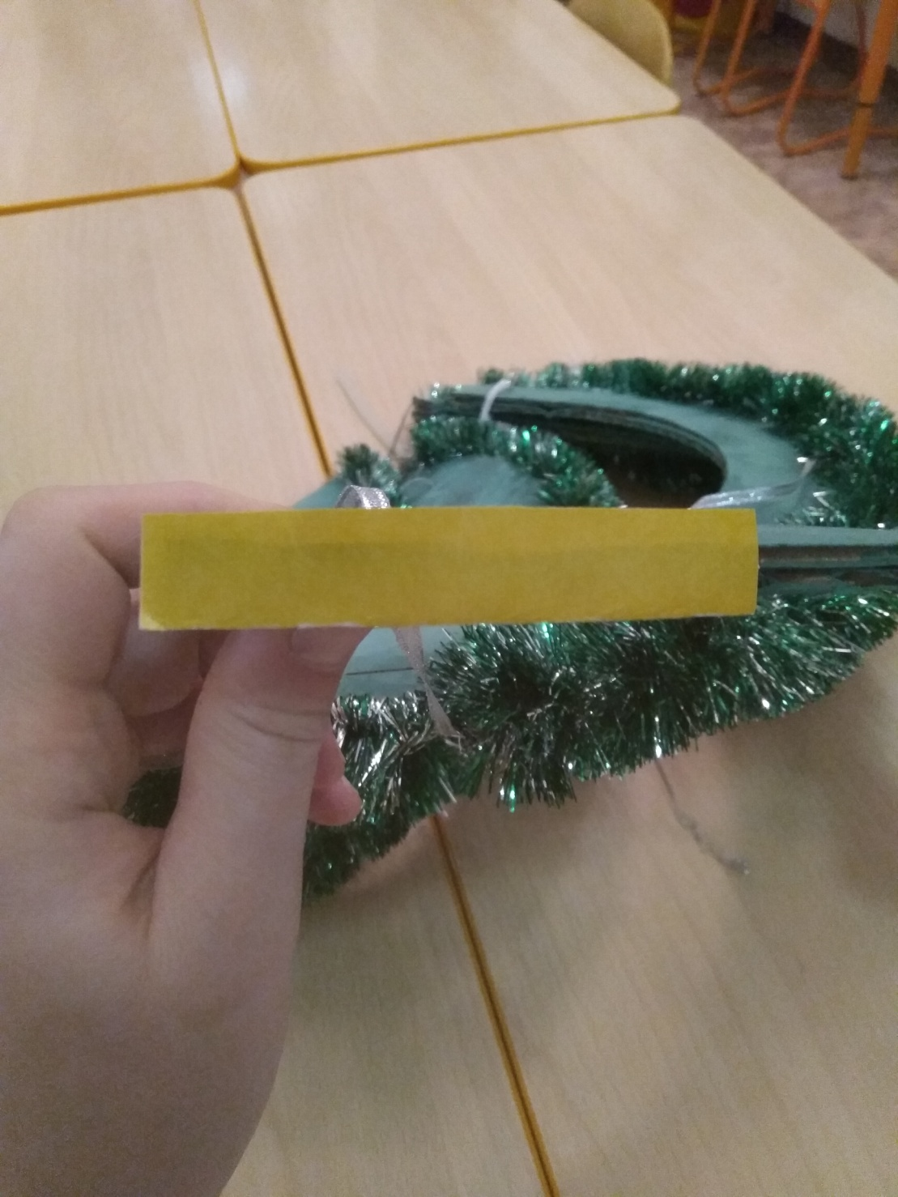

**4.** Начинаем сборку. При помощи шила проделать отверстия в каждом ярусе елочки – по три штуки (две по краям и одна в середине). Дырочки следует делать, отступая примерно как на фото, от края сантиметра по три, относительно ширины детали тоже примерно посередине. Через отверстия протягиваем тесьму желаемого цвета – вертикально, получатся три полоски тесьмы, которые мы завяжем в узел (важно!) над самой верхней деталью елочки. Снизу можно прихватить тесьму на булавку. Двигая по веревочкам деталь выше – ниже, можно уменьшить или увеличить расстояние между ярусами елки, поэтому на этом этапе вы регулируете высоту. Также следует выровнять и закрепить ярусы на тесьме при помощи булавок (очень хорошо держат). На этом этапе следует повесить елочку на гвоздь, чтобы скорректировать возможные искривления. Несмотря на визуальную хрупкость конструкции, она очень крепка и устойчива.

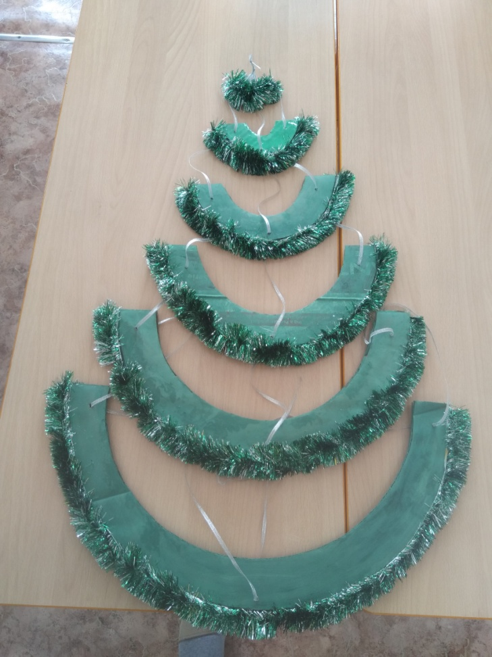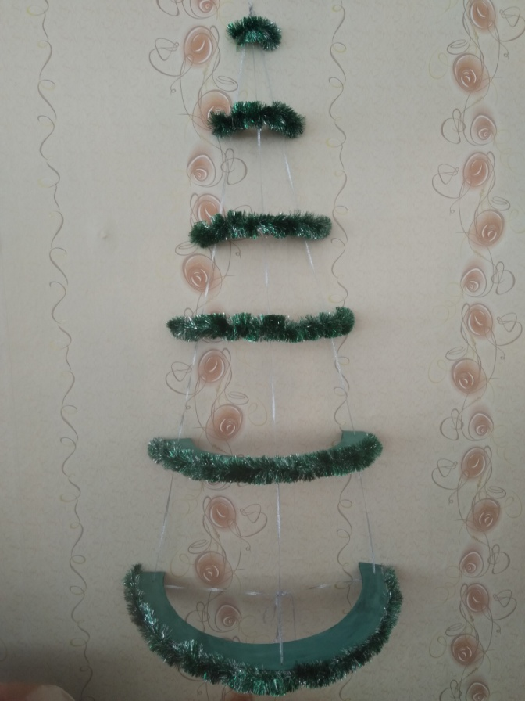

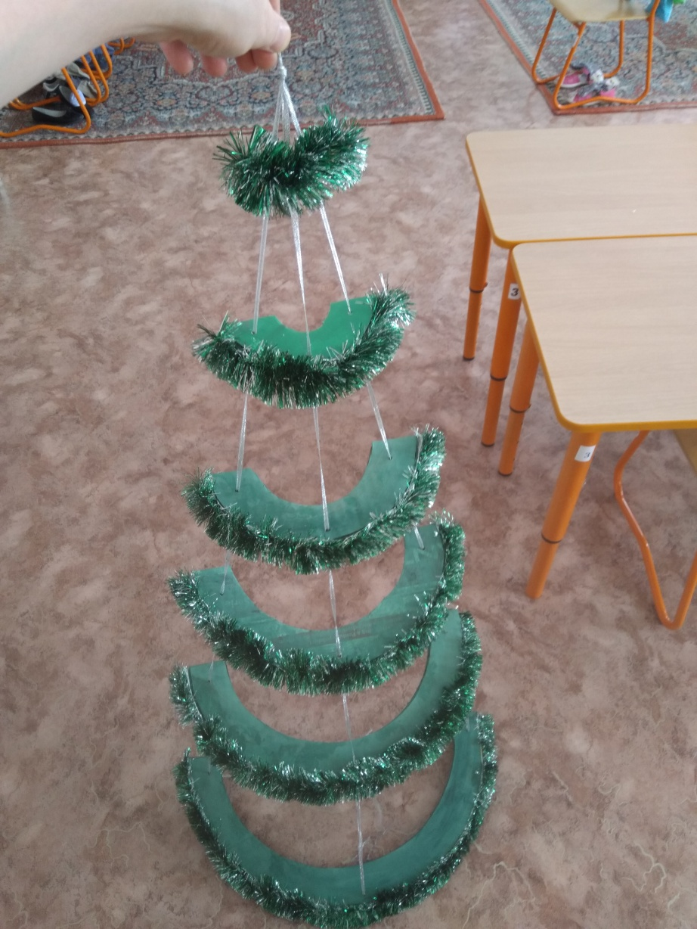

**5.** Закрепляем елочку на отведенное ей место и наряжаем. Сверху над узелком закрепляем звезду. Стоит заметить, что вся конструкция держится на одном гвозде. Краями ярусов елочка упирается в стену и вес распределяется.

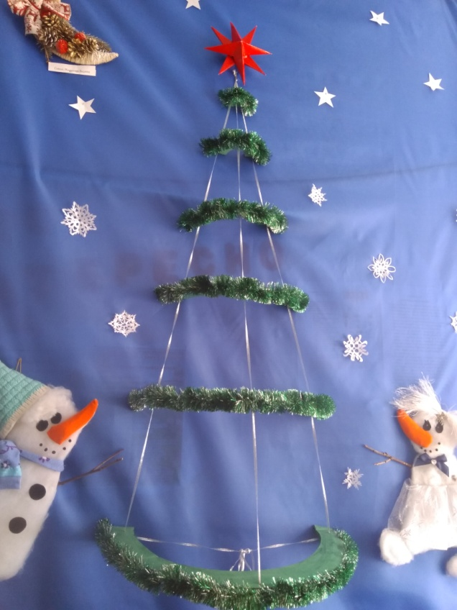

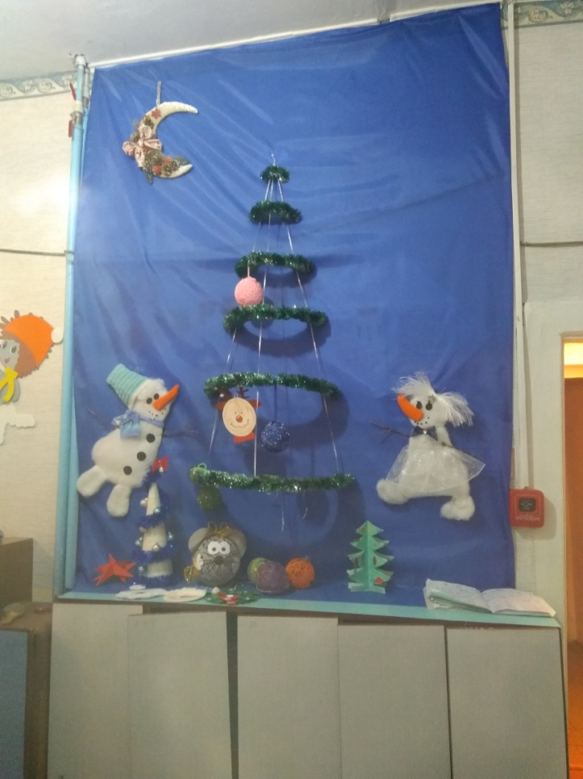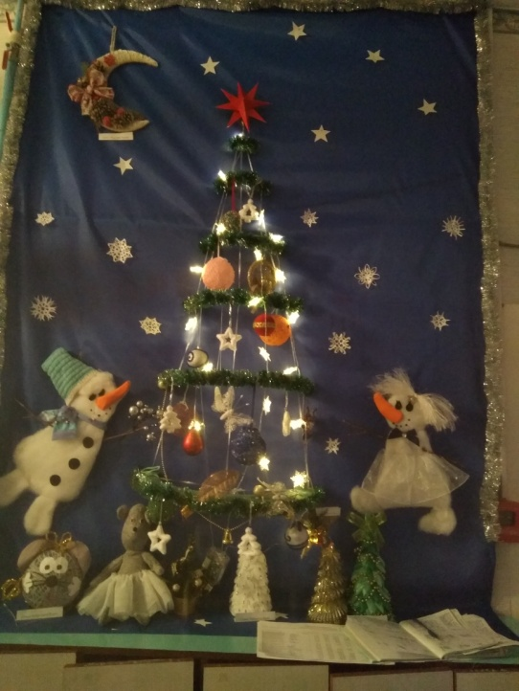

Наша елочка выдержала нагрузку не только игрушками, но и гирляндами на батарейках! Так что елочка получилась и красивая и практичная! Рекомендую!